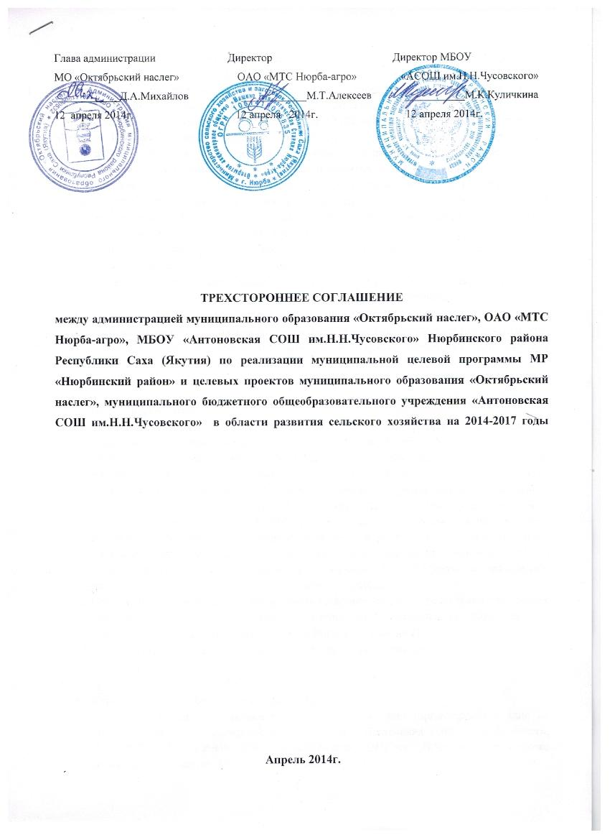
Администрация муниципального образования «Октябрьский наслег» (далее – администрация наслега) в лице Главы МО Михайлова Дмитрия Александровича, муниципальное бюджетное общеобразовательное учреждение «Антоновская СОШ им.Н.Н.Чусовского» (далее – школа) в лице директора школы Куличкиной Марии Константиновны, ОАО «МТС Нюрба-агро» (далее МТС-агро) в лице директора Алексеева Михаила Тагировича, действующих на основании Уставов вверенных им учреждений (организаций) заключили настоящее трехстороннее Соглашение, устанавливающее общие принципы регулирования взаимодействия в области развития сельского хозяйства на 2014-2017 годы на территории МО «Октябрьский наслег» путем повышения качества образования подрастающего поколения, устойчивого развития семейной экономики, роста производительности труда, расширения возможностей для улучшения качества жизни на селе.
Приоритетными направлениями Соглашения являются:
- проведение единой политики в подготовке кадров сельскохозяйственного профиля на основе развития дуального образования в наслеге;
- создание условий для приобщения детей и молодежи к сельскохозяйственному труду с раннего возраста, целенаправленной подготовки будущего хозяина земли;
- укрепление материально-технической базы и иного имущества школы;
- достижение наивысших плановых показателей финансово-хозяйственной деятельности учреждений за счет совместных действий и с целью увеличения внебюджетных доходов;

- Общие положения.
  - Настоящее Соглашение заключено между администрацией муниципального образования «Октябрьский наслег», ОАО «МТС Нюрба-агро», МБОУ «Антоновская СОШ им.Н.Н.Чусовского» Нюрбинского района Республики Саха (Якутия) на основании муниципальной целевой программы МР «Нюрбинский район» и целевых проектов муниципального образования «Октябрьский наслег», муниципального бюджетного общеобразовательного учреждения «Антоновская СОШ им.Н.Н.Чусовского» в области развития сельского хозяйства на 2014-2017 годы в целях повышения уровня и качества жизни населения путем возрождения традиционных форм трудового воспитания детей и молодежи, поднятия престижа сельскохозяйственных профессий, развития частного предпринимательства и применения инновационных подходов к повышению производительности труда в области сельского хозяйства.
  - Соглашение устанавливает равное взаимодействие сторон в реализации следующих программных документов, действующих на территории муниципального образования:
- РЦП «Развитие сельского хозяйства в Нюрбинском районе на 2013-2017г.г.»
- МЦП «Развитие сельского хозяйства в МО «Октябрьский наслег»
- Проект «Букчай»
- Проект «Все в наших руках»
- Бизнес-план ООО «Антоновская агрошкола»
  - Сторонами Соглашения являются работники учреждений (организаций) в лице их представителей - руководителей муниципального образования «Октябрьский наслег», ОАО «МТС Нюрба-агро», МБОУ «Антоновская СОШ им.Н.Н.Чусовского», а также родительская общественность и обучающиеся школы.
  - Соглашения действует на период реализации вышеперечисленных программных документов до 31 декабря 2017г.
  - К данному Соглашению могут присоединиться и другие учреждения (организации), действующие на территории наслега.
  - Данное Соглашение подлежит опубликованию в местной газете «Аартык».
  - Сторонами в Соглашение могут быть внесены изменения и дополнения.
  - Ни одна из сторон не может в течение срока действия Соглашения в одностороннем порядке изменить или прекратить выполнение принятых на себя обязательств.

- Обязательства Сторон:

Стороны, подписавшие настоящее Соглашение, в объеме своих полномочий принимают на себя следующие обязательства, закрепленные Соглашением.

  - Обязательства Администрации МО «Октябрьский наслег»

- Реализует социально-экономическую политику, направленную на создание благоприятных условий для устойчивого развития Антоновской школы, ОАО «МТС Нюрба – агро», частного предпринимательства в области сельского хозяйства.
- Осуществляет контроль за соблюдением действующего законодательства и иных нормативно-правовых актов, действующих на территории муниципального образования, в ходе реализации программных мероприятий, а также качественным выполнением принятых обязательств сторонами Соглашения.
- Осуществляет содействие и стимулирование развития инновационного подхода к решению поставленных задач.
- Принимает меры по привлечению и закреплению квалифицированных специалистов.
- Предусматривает в бюджете МО финансовые средства в рамках МЦП «Развитие сельского хозяйства в МО «Октябрьский наслег».
- Создает благоприятные условия развития для ОАО «МТС Нюрба – агро» в виде выделения земельных участков под сельскохозяйственные работы.

  - Обязательства ОАО «МТС Нюрба – агро»:

- Способствует реализации детско-взрослых социальных проектов, связанных с сельскохозяйственным трудом, профориентационной работой, предпрофильным и профильным образованием агротехнологического направления.
- Принимает участие в организации практикоориентированного обучения по таким специальностям как «Цветовод», «Животновод», «Овощевод» и др.
- Содействует организации трудовой практики обучающихся старших классов на объектах ОАО «МТС Нюрба-агро», в т.ч. летней сельскохозяйственной практики по следующим направлениям: растениеводство, животноводство, трактороведение, под руководством высококвалифицированного наставника.
- Содействие в проведении сезонных агротехнологических и ремонтно-строительных работ сельскохозяйственного направления на территории наслега.

